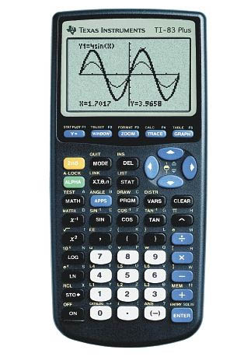
TI-83: voor gevorderden

Zes nuttige dingen om te leren:

1. Inzoomen op een speciaal deel van de grafiek.
2. Geheugens gebruiken.
3. Formules kopiëren.
4. Formules opstellen.
5. Families van functies.
6. Raaklijn tekenen.
7. TIPS

Etappe 1: Inzoomen

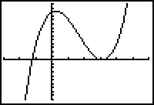
Stel dat we een grafiek hebben geplot.
Neem bijvoorbeeld y = x³ - 5x² + 2x + 12.
een mooie plot met WINDOW Xmin = -3, Xmax = 6,
Ymin = -10 en Ymax = 14 staat hiernaast.

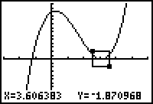
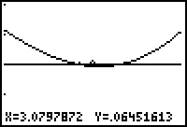
We zijn nu nieuwsgierig of deze grafiek de x-as raakt in de buurt van x = 3.
Dat is aan deze plot slecht te zien. Als we beter willen zien hoe de grafiek zich bij x = 3 gedraagt kunnen we daarop inzoomen.
Dat gaat zó:
Druk op ZOOM → 1:Zbox
Nu staat er een “+” in beeld. Zet die met de cursor ergens linksboven het punt wat je wilt onderzoeken, druk op ENTER en ga vervolgens met de cursor naar rechtsonder van het te onderzoeken punt. je krijgt een rechthoekje in beeld.
Druk weer op ENTER en het rechthoekje wordt uitvergroot tot een heel scherm.
Daarin zie je dat deze grafiek de x-as snijdt.
(als het nóg niet duidelijk genoeg is kun je wéér ZBox gebruiken om verder in te zoomen natuurlijk)

Opgaven 1
Onderzoek het volgende door in te zoomen op een deel van de grafiek:

1. Snijden de grafieken van y = 2x- x² + 8 en y = x² + x + 8 elkaar?

Etappe 2: Geheugensteun
Stel dat je moet uitrekenen hoe groot

(a³ - 4b)(3a + √b) - a(b - 0,2)

is voor a = √() en b =

Dan kun je intoetsen:

((SHIFT √ (23/72))^3 - 4 * 2548/3633) * (3 * SHIFT √(23/72) + SHIFT √(2548/3633)) - SHIFT √(23/72) * (2548/3633 - 0,2)

Maar dat gaat nogal vaak fout met al die haakjes en zo…..
Handiger is het om eerst a en b in een geheugen op te slaan.
Dat gaat zo:

Toets in SHIFT √(23/72) STO→ A
2548/3633 STO→ B

(je moet voor A en B de groene letters gebruiken, dus de knoppen met ALPHA MATH en ALPHA APPS van de TI83) Nu zitten de beide getallen in de geheugens A en B en kun je intoetsen:
(A^3 - 4B)(3A + SHIFT √(B)) - A(B - 0,2)

Dat zijn in totaal 53 toetsaanslagen in plaats van de oorspronkelijke 73 een vermindering van maar liefst zo’n 27%!

Met een formule met één variabele (= letter) kan het nog handiger: zet de waarde van die variabele in geheugen X door in te toetsen STO→ X dan is dat nu de X-knop geworden. Dat scheelt elke keer SHIFT intoetsen!

Opgaven 2.
1. Bereken √(x³ - 5x) + voor x = 3,1415926
2. Bereken x², x³ , x⁴, x⁵ en x⁶ voor x = 1,23456789

Etappe 3: Formules kopiëren
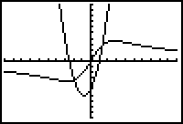
Stel je hebt de grafieken van y₁ = 2x² + 3x - 5 en van
y₂ = netjes onderzocht.
Je hebt ze ingevoerd bij Y1 en Y2, een geschikt WINDOW gekozen, dus je kijkt trots naar de grafiek hiernaast.
Dan komt er de vraag “PLOT de grafiek van y₁ + y₂”
Je kunt dan natuurlijk opnieuw bij Y3 intoetsen
Y3 = 2x² + 3x - 5 + maar het kan veel handiger.
Ga naar Y3 = en druk op VARS
Kies bovenin het scherm de optie Y-VARS en druk op 1: Function ENTER
.
Kies nu Y1 en druk weer op ENTER dan verschijnt Y1 in de formule voor Y3 = .
Toets in + en voer vervolgens op dezelfde manier Y2 in.
KLAAR!

Toepassing: Als je de grafieken van y₁ en y₂ hebt, dan geeft de grafiek van y₂ - y₁ de afstand tussen deze twee grafieken weer.
Die kun je dus plotten en dan met CALC → maximum bijvoorbeeld de maximale afstand zoeken.

Opgaven 3

1. Gegeven is p = 3x² - 5x + en ook y = .
PLOT de grafiek die het verband tussen y en x geeft.

2. Vervang in de formule y = x³ + 2x elke x door en plot de nieuwe grafiek.

3. Bereken de minimale afstand tussen de grafieken van y = 6x en y = x² + 12

Etappe 4: Formules opstellen.
Deze soort vraag komt vaak voor:
“Geef een vergelijking van de rechte lijn door (3,8) en (8,15)”
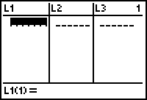
Natuurlijk zijn daar (niet eens zulke moeilijke) methodes voor, maar je kunt ook je TI-83 het werk voor je laten doen.
Kies STAT en kies de optie 1: EDIT
Dan krijg je als het goed is een scherm dat eruitziet als hiernaast.
Er staan een aantal kolommen (“lijsten”) met erboven L1, L2, L3,…
(als dat niet zo is, druk dan op QUIT en kies weer
STAT maar nu optie 5: SetUpEditor. Druk op ENTER ENTER en als je nu weer naar het scherm met de kolommen gaat staat er wél netjes L1, L2, …)
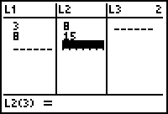
Als er in een kolom nog getallen staan, dan kun je die verwijderen door op de naam te gaan staan en CLEAR in te drukken

Zet nu de punten (3,8) en (8,15) in de lijsten. De x-waarden in L1 en de y-waarden ernaast in L2 zoals hiernaast.
Kies dan opnieuw STAT en ga bovenin je scherm naar de optie CALC.
Nummer 4: LinReg(ax + b) berekent de formule van de rechte lijn door de ingevoerde punten. Kies die optie en druk op ENTER
Dan zie je in beeld LinReg(ax+b)
Toets daar achter in (L₁ , L₂)
(Je vindt L1 en L2 met 2ND 1 en 2ND 2 en voor de komma moet je de “dikke” komma boven de 7 gebruiken)
Druk weer op ENTER en Voilá!!! Daar staat de gezochte vergelijking al.
De lijn blijkt de vergelijking y = 1,4x + 3,8 te hebben.

Met STAT → CALC kun je ook andere vormen van grafieken laten berekenen. De nuttigste zijn:
• 4: LinReg(ax + b) berekent een rechte lijn
• 5: QuadReg berekent een parabool (y = ax² + bx + c) maar daarvoor moet je
wel minstens drie punten ingevoerd hebben.
• 9: ExpReg geeft een exponentiële functie (y = a • b^{x})
• 10: PwrReg geeft een machtsfunctie (y = a • x^{b})

Opgaven 4.

1. Geef de formule van de rechte lijn door (-2, -4) en (12, 45)
2. Geef de vergelijking van de parabool door (2,3) en (5,8) en (-3,7)
3. Welke exponentiële functie hoort bij de tabel hieronder?
x | 4 | 5 | 6 | 7
y | 6 | 10,8 | 19,44 | 34,992

4 Welke machtsfunctie gaat door (1,5) en (2,10) en (3,33) en 4,86) ?
Etappe 5: Families van functies

De vraag is deze keer: plot in één figuur de grafieken van
y = en y = en y = en y =
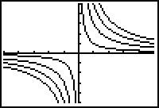
Die zou je dan bij Y1 tot en met Y4 kunnen invoeren.
Het kan echter sneller als je je realiseert dat de functies op een constante na gelijk aan elkaar zijn.
Eigenlijk staat er steeds y = met a elke keer een ander getal.
Voer in Y1 = {1,3,5,7}/ X en je krijgt ze alle vier in één keer
(de accolades vind je met 2ND ( en 2ND ) en de komma is die dikke boven de 7)
Dan krijg je met WINDOW Xmin = -5, Xmax = 5, Ymin = -5 en Ymax = 5 de grafieken hiernaast.

Opgaven 5.

1. Plot in één figuur de grafieken van
y = x² + 2x + 4 en y = x² + 3x + 4 en y = x² + 4x + 4 en y = x² + 5x + 4

2. Plot in één figuur de grafieken van
y = 2x + 2 en y = 3x + 3 en y = 4x + 4 en y = -2x - 2

Etappe 6: Raaklijnen

Een raaklijn is een rechte lijn die “langs” een grafiek loopt. Zo’n lijn heeft dus precies één punt gemeenschappelijk met de grafiek; het zogenaamde “raakpunt”. Dat kan alleen als de grafiek in dat raakpunt dezelfde helling heeft als de raaklijn.
Hoe stel je de formule van zo’n raaklijn op?

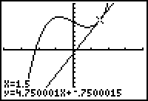
Stel dat we de raaklijn aan de grafiek van y = x³ - 2x + 6 in het punt (1 , 6) willen berekenen.
Voer dan de formule in bij Y1 en plot de grafiek.
Toets daarna in 2ND DRAW en kies optie 5: Tangent( en toets daarna 1.5 in.
Het resultaat zie je hiernaast en onderin lees je dat de gezochte vergelijking is y = 4,75x - 0,75

Opgaven 6.

1. Geef de vergelijking van de raaklijn aan de grafiek van y = x² + 2x in het punt (2,8)
2. Geef de vergelijking van de raaklijn aan de grafiek van y = + 2x in het punt (1,4)
Etappe 7: losse TIPS

• ENTRY (2ND ENTER) geeft de vorige berekening in beeld. Als een berekening erg veel lijkt op een vorige kun je vaak sneller de vorige weer in beeld halen en er een paar getallen in veranderen.

• Als je met de cursor door het beeld loopt en het gaat je niet snel genoeg kun je in plaats van bijvoorbeeld ⇒ ook 2ND ⇒ gebruiken; dan zijn de stappen wat groter.

• Als je een ingevoerde formule wilt veranderen kun je met INS (2ND DEL) dingen invoegen en met DEL dingen verwijderen.

